- L’Impressionnisme

- Changement du statut social des artistes
- Art du quotidien, aboutissement du réalisme
- La réalité est éphémère, fugace, changeante
- Vision de l’instantané : flou, bougé, nouvelle notion espace – temps
- Vision panoramique remplacée par une vision particulière
- Plein – airisme et rôle primordial de la lumière
- Division de la touche
- Couleurs pures et claires
- Influence du japonisme
- Influence de la photo
- Thèmes : - L’ eau (couleurs multiformes car toujours en mouvements)
- La vie moderne (gares, villes, …)
- Les jardins (nature, verdure, …)
- La neige (car les reflets du ciel amènent différentes teintes)
- 3 Couleurs primaires (jaune, bleu et rouge)
Couleurs complémentaires : - Orange (jaune + rouge)
- Violet (rouge + bleu)
- Vert (jaune + bleu)
- Toutes ces couleurs mélangées donnent la couleur blanche

- Claude MONET (1840 – 1926)

- Rencontre avec BOUDIN
- Fréquente l’Académie suisse à Paris
- Influence de l’Algérie pour sa forte luminosité
- Découverte de l’impression lumineuse auprès de l’eau
- Tente de découvrir une technique pour capter la réalité, la lumière
- Peintre instinctif : ce n’est qu’un œil de sensibilité visuelle
- Volonté de saisir la lumière sur l’objet

Au point de vue peinture :

- Teintes claires (→ effet lumineux)
- Bcp de couleurs différentes, de nuances pour représenter ce que l’on voit, pas ce que l’on sait
- Division de la touche
- Eau, nature, neige, …

Œuvres :

« Le déjeuner sur l’herbe » 1862

« Femmes au jardin » 1867

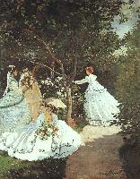
« La Grenouillère » 1869

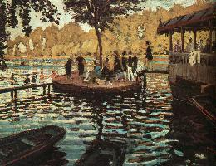

« La pie » 1870

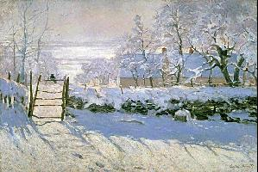

« Les régates à Argenteuil » 1872

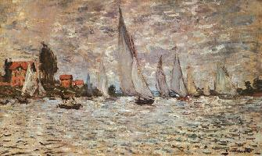
« Impression, soleil levant » 1872

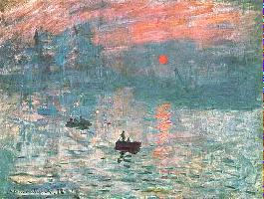

« Les coquelicots à Argenteuil » 1873

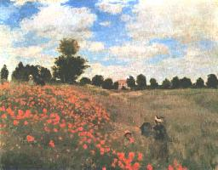

« Le déjeuner » 1873 – 1874
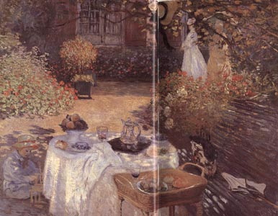

« Gare St Lazare » (série)

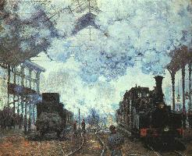

« Les meules » 1890

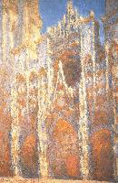
« Façades de la Cathédrale de Rouen » (série) 1893 – 94

« Le petit bassin » (série) 1899

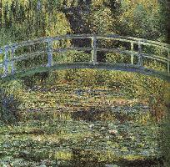
« L’ombrelle »



- Camille PISSARRO (1830 – 1903)

- Enfance dans les Antilles
- Rencontre MONET à l’Académie suisse
- Apprend avec COROT (→ Même évolution :
Couleurs violentes, chaudes ➔ Couleurs plus nordiques)
- Critique favorable
- Voyage à Londres
- Expose en 1874
- Est très gêné par l’instabilité de la matière
- Est politiquement engagé
- Essaie de faire des rapports terre / ciel / eau
- Peinture qui montre la terre habitée
- Souci de la terre
- Peintre terrien
- Eclaircissement de la palette

Au point de vue peinture :

- Composition organisée, qui veut dire qqch
- Plages de couleurs différentes
- Plaques géométriques
- Décomposition de la touche
- Ombres colorées
- Horizon haut
- Vibration des touches de couleurs juxtaposées

Œuvres :

« La côte de Jallais à Pontoise » 1867
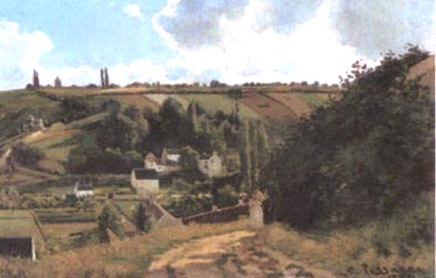

« La diligence de Louveciennes » 1870
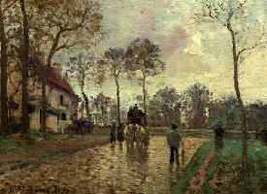

« La route de Versailles à Louveciennes » 1870
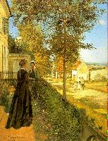

« Les toits rouges » 1877

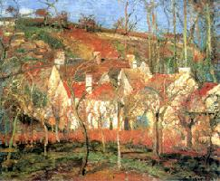

« Le chemin dans les sous-bois en été » 1877

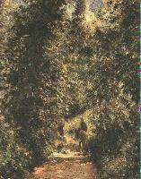

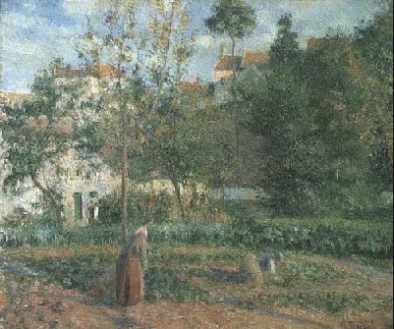
« Jardins potagers à l’Hermitage » 1879

« Femme dans un clos » 1887
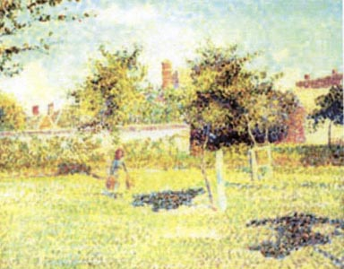

« La sieste » 1899

- Alfred SISLEY (1839 – 1892)

- Mère Anglaise
- Influence pour l’atmosphère humide
- Personne timide, effacée
- Vers 1870, il passe à l’impressionnisme (à Londres)
- Situation financière difficile à son retour
- Grande douceur
- Art plus commercial à la fin de sa vie
- Nombreuses séries : eau, neige, …
- Intérêt pour l’instabilité de l’eau
- Recherche l’impondérable, les sensations diffuses
- Peintre de l’Île-de-France
- Refuse les grands thèmes
- Aime les nombreux chemins qui s’évaporent et disparaissent

Au point de vue peinture :

- Eclaircissement de la palette
- Eau, idée d’humidité
- Vue limitée
- Atmosphère douce

Œuvres :

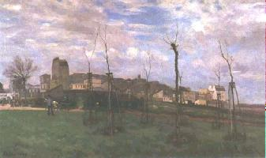
« Vue de Montmartre » 1869

« Les péniches sur le canal St Martin » 1870
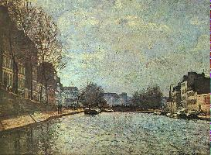

« Un coin de Louveciennes » 1872
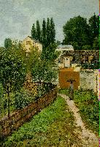

« Le chemin de Sèvres à Louveciennes » 1873

« Vue de la Tamise du pont de Charing Cross »

« Neige à Louveciennes » 1878

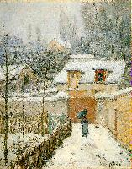

- Pierre – Auguste RENOIR (1841 – 1918)

- Peint la forêt de Fontainebleau (peu d’intérêt pour la côte)
- Fréquente MONET
- Peinture en plein – air
- Adapte l’impressionnisme : - A la vie urbaine
- Aux alentours de la Seine
- A la campagne
- Voyage en Algérie
- Influence de la lumière
- A peur de la dissolubilité de la forme
- Il veut retrouver la forme solide
- Période « Ingres » (→ technique plus précise, plus sèche)
Mais peu à peu, il a peur de tomber dans un art trop académique
- Œuvres plus souples
- Peintre instinctif
- Est convaincu que l’instinct est vital
- A le sens du détail précis, consciencieux
- Avoue devoir bcp aux œuvres des peintres précédents ( Delacroix, Rubens, …)
- Jeux de lumière sur la peau des nus
- A pris le parti du bonheur simple, naturel, jeune, qui s’émerveille à tout
- Formes opulentes
- Peintre de l’été, de la fécondité, du charnel
- 1897 : Libéré de ses angoisses sur la solidité
- Synthèse de sa période impressionniste et de sa période ingreste

Au point de vue peinture :

- Eclaircissement de la palette
- Imprécision de la touche
- Eau, reflets, …
- Division de la touche
- Période ingreste
- 1897 : libéré de ses angoisses sur la solidité
- Synthèse de sa période impressionniste et de sa période ingreste

Œuvres :

« Lise à l’ombrelle » 1867

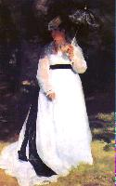
« La grenouillère » 1869
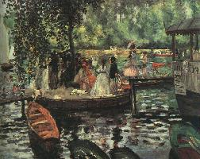

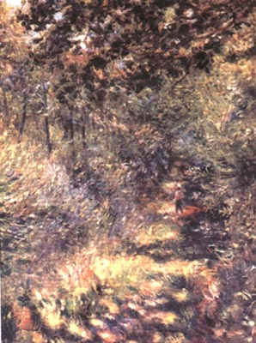
« Le sentier dans les bois » 1874

« Madame Monet et son fils au jardin d’Argenteuil » 1874

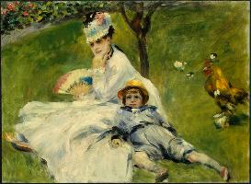
« Le chemin qui monte dans les herbes » 1876 – 78

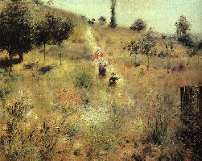

« La première sortie » 1876

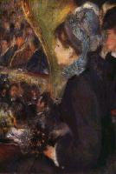
« La balançoire » 1876

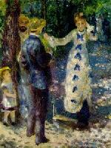

« Le déjeuner des canotiers » 1881
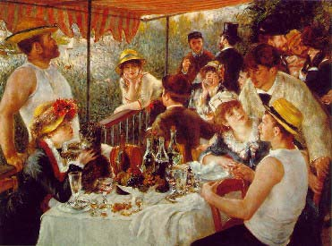

« Les parapluies » 1881 – 85

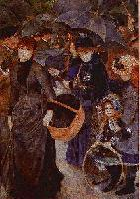
« Le jardin du Luxembourg » 1883
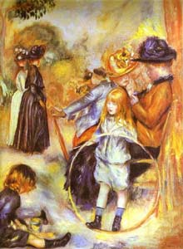

« La baigneuse endormie » 1897

